Отчет о проведении месячника безопасности дорожного движения
В предупреждении дорожно-транспортного происшествия с детьми важную роль играет работа в по разъяснению младшим школьникам правил дорожного движения и привитию учащимся навыков дисциплинированного, культурного поведения на улицах и дорогах.

Цель месячника безопасности- привить детям уважение к себе и другим участникам дорожного движения, быть внимательными на дорогах и беречь свою жизнь и здоровье!
В соответствии с планом работы, в целях профилактики детского дорожно-транспортного травматизма, повышения интереса учащихся к ПДД, дальнейшего развития познавательных интересов и творческих способностей с 01.09 по 30.09.2022 года в ГОУ «Свердловская СШ№7» проводились мероприятия в рамках «Месячника по безопасности дорожного движения». Обучение Правилам дорожного движения осуществлялось через урочную и внеурочную деятельность.
В начальной школе были представлены различные по форме мероприятия, направленные на предупреждение дорожного травматизма.
Так преподаватели начальных классов провели тематические экскурсии к пешеходным переходам, остановкам общественного транспорта на близлежащей от школы территории , занятия и игры, на которых внимание детей было направлено на движение пешеходов и транспорта. Полученные на прогулке знания воспитанниками закреплялись в процессе уроков: на аппликации - наклеивание светофора; на занятии по формированию элементарных математических представлений – обучение различия левой и правую стороны; на конструировании – строительства улицы, и дороги. На занятиях физкультуры обучающиеся учатся двигаться в определенном направлении – вперед, назад, проводят подвижные игры: «Поезд», «Трамвай», «Найди свой цвет».

Ребята 1-2 классов с удовольствием приняли участие в конкурсе рисунков «Веселый светофор», а 3-4 классы рисовали плакаты по теме месячника.
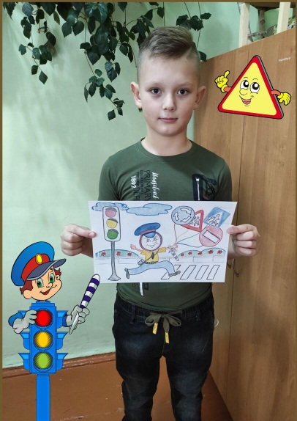
По результатам проведенных мероприятий на линейке «Посвящение первоклассников
